**109**

**Título**

Modelos de distribución de peces e invertebrados marinos

**Autores**

Laura Sofía García Castroa, Juan Camilo Zárate Arévalob, Luis Hernán Chasqui Velascob, Elkin Alexander Tenorio Morenoa,Elkin A. Noguera-Urbanoa, María Helena Olaya-Rodrígueza, Nerieth Goretti Leuro Roblesa, Juan Carlos Rey Velascoa, Carlos Jair Muñoz Rodríguezc, Daniel López Lozanod y Lina María Sánchez Clavijoa

**Destacado**

Colombia alberga una alta biodiversidad marina, pero su conocimiento es aún limitado. Herramientas de modelamiento podrían contribuir a llenar vacíos de información y a orientar acciones de conservación y manejo sostenible.

**Cuerpo**

En Colombia, los **ecosistemas** marinos ocupan el 48 % del territorio nacional y albergan cerca de 7633 especies, lo que representa el 9,56 % de toda la biodiversidad reportada en el país (79 828 especies)1. Aunque existe un volumen considerable de **registros biológicos**, estos se concentran en áreas específicas, lo que dificulta comprender los patrones de la biodiversidad marina a escala nacional.

Para abordar esta brecha de información, el Instituto Humboldt, el Invemar y grupos de expertos modelaron las áreas de **distribución** potencial e identificaron el estado de conservación para 177 especies marinas2-4 a través de la plataforma BioModelos5,6. De esta manera, se encontró que 42 especies están reportadas en algún nivel de amenaza y 12 se encuentran En Peligro Crítico (CR), según la Lista Roja de la UICN7. Entre ellas se destacan corales esenciales para los arrecifes, como *Acropora cervicornis*, *Acropora palmata* y *Dendrogyra cylindrus*; tiburones clave para el equilibrio ecológico, como *Sphyrna lewini* y *Carcharhinus longimanus*; y peces como *Epinephelus striatus*, un importante depredador afectado por la sobrepesca y la degradación de sus hábitats. Estas especies son **indicadoras** de la salud de los ecosistemas marinos, y su protección es crucial para el sostenimiento de la biodiversidad marina y de las **comunidades** que dependen de ella.

Estos modelos serán utilizados en la preparación de un atlas de distribución de especies marinas, una herramienta que podría guiar futuras acciones de **conservación** y manejo sostenible. Su utilidad radica, por un lado, en facilitar la identificación de áreas prioritarias de protección, y por otro, en servir como insumo para formular estrategias que mitiguen los impactos del cambio climático y las actividades humanas en la región. Por ello, es necesario fomentar la publicación deregistros biológicos de especies marinas y contar con información detallada sobre variables ambientales que permita caracterizar con mayor precisión sus **hábitats**. De esta manera, será posible generar más y mejores modelos de distribución que sigan integrando el conocimiento experto sobre estos grupos.

**Fichas relacionadas**

**BIO** 2023: 404 | **BIO** 2020: 104 | **BIO** 2019: 104, 105, 303, | **BIO** 2017: 105

**Temáticas**

Distribución de especies, Registros biológicos, Gestión de conocimiento, Tendencia

**Instituciones**

a. Instituto Humboldt; b. Invemar; c. American Museum of Natural History.

**Salidas gráficas**

**Salida 1 [mapa]. Variables ambientales y registros para la elaboración de los modelos**

**Salinidad superficial del mar**

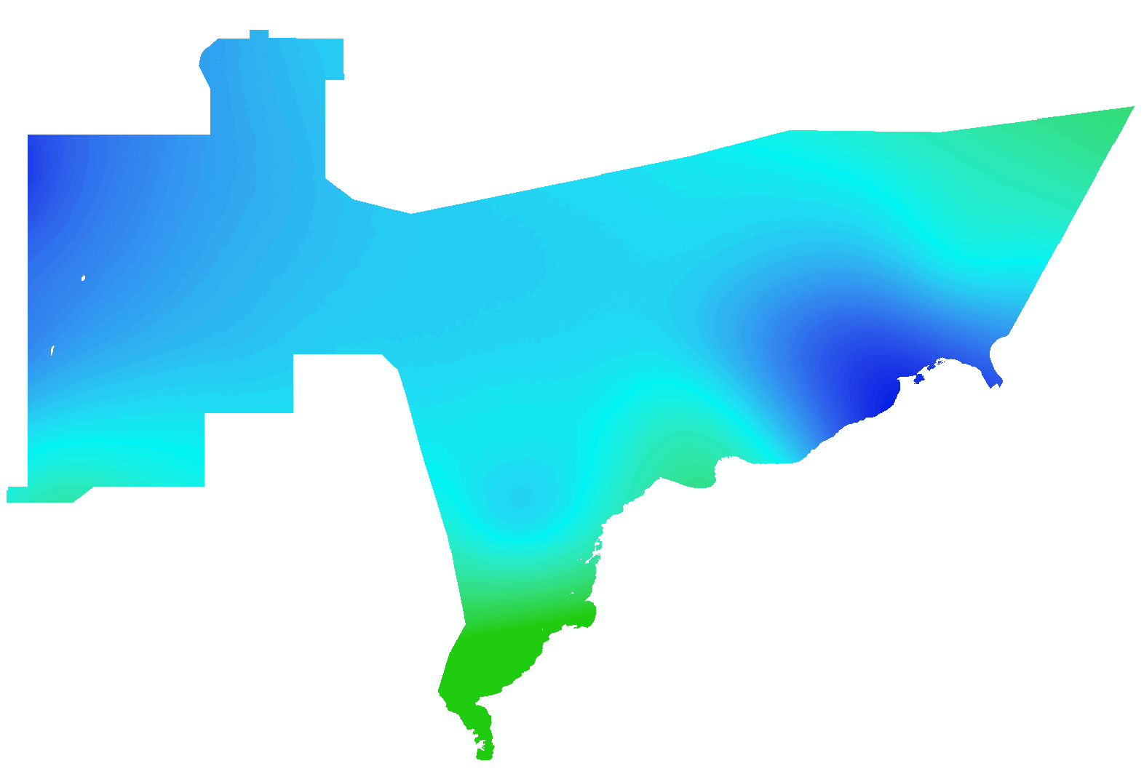

Mayor



Menor

**Temperatura superficial del mar**

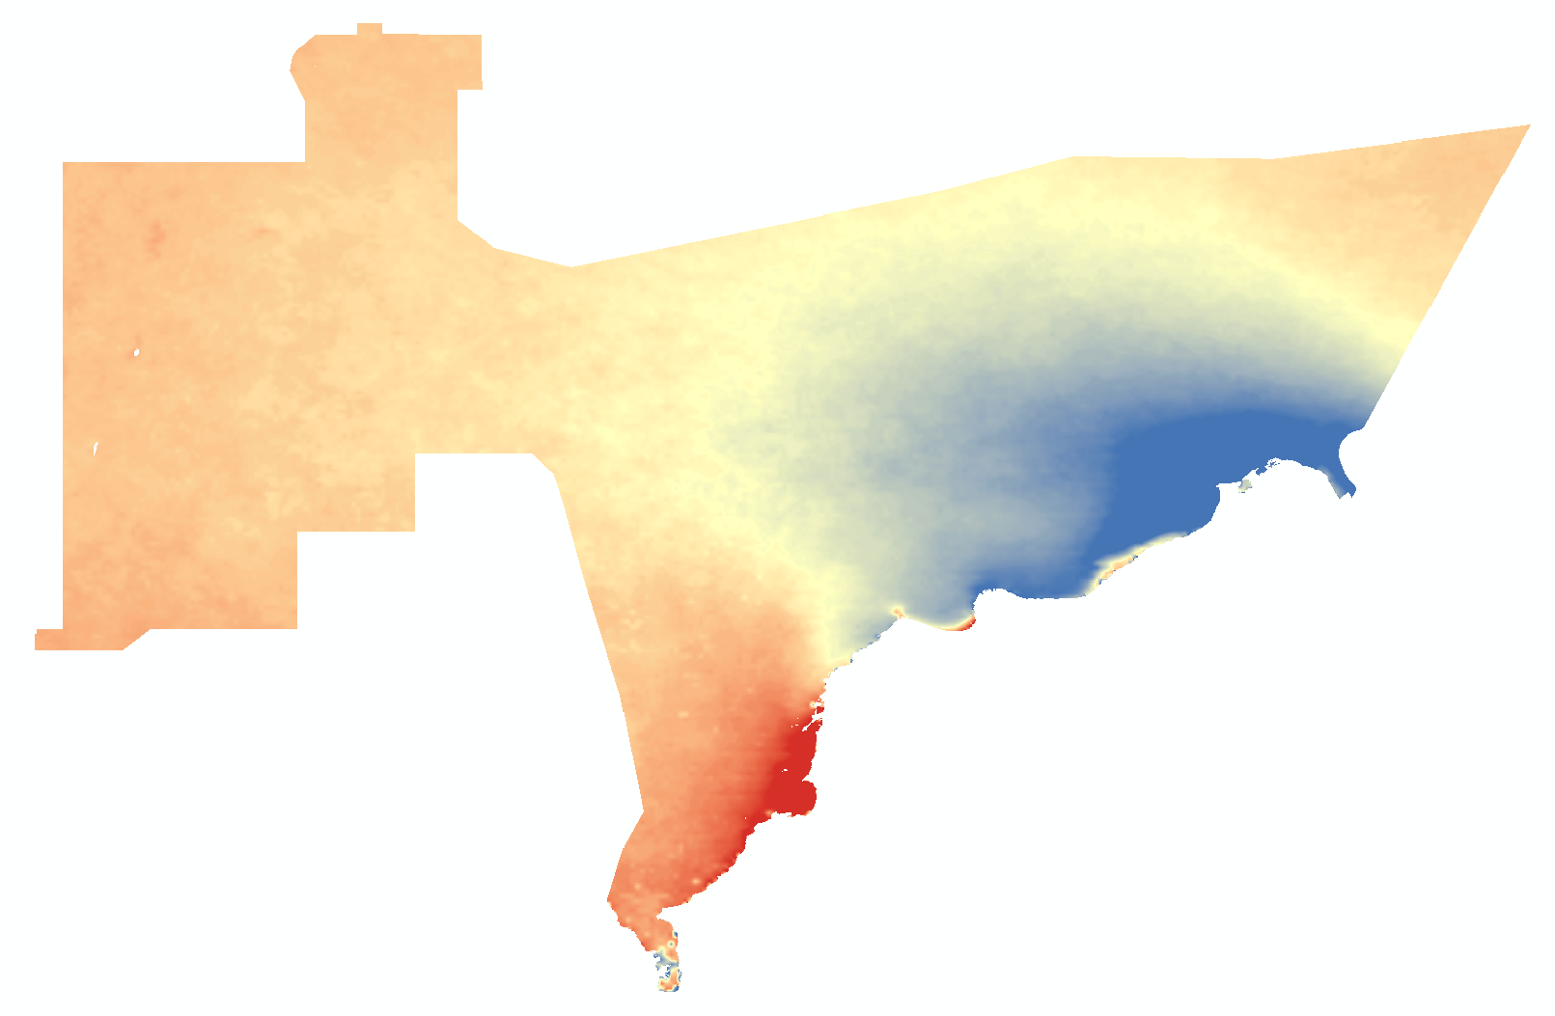

Mayor

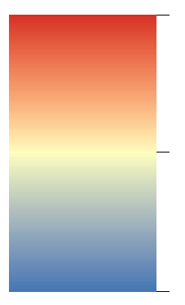

Menor

**Distancia a la costa**

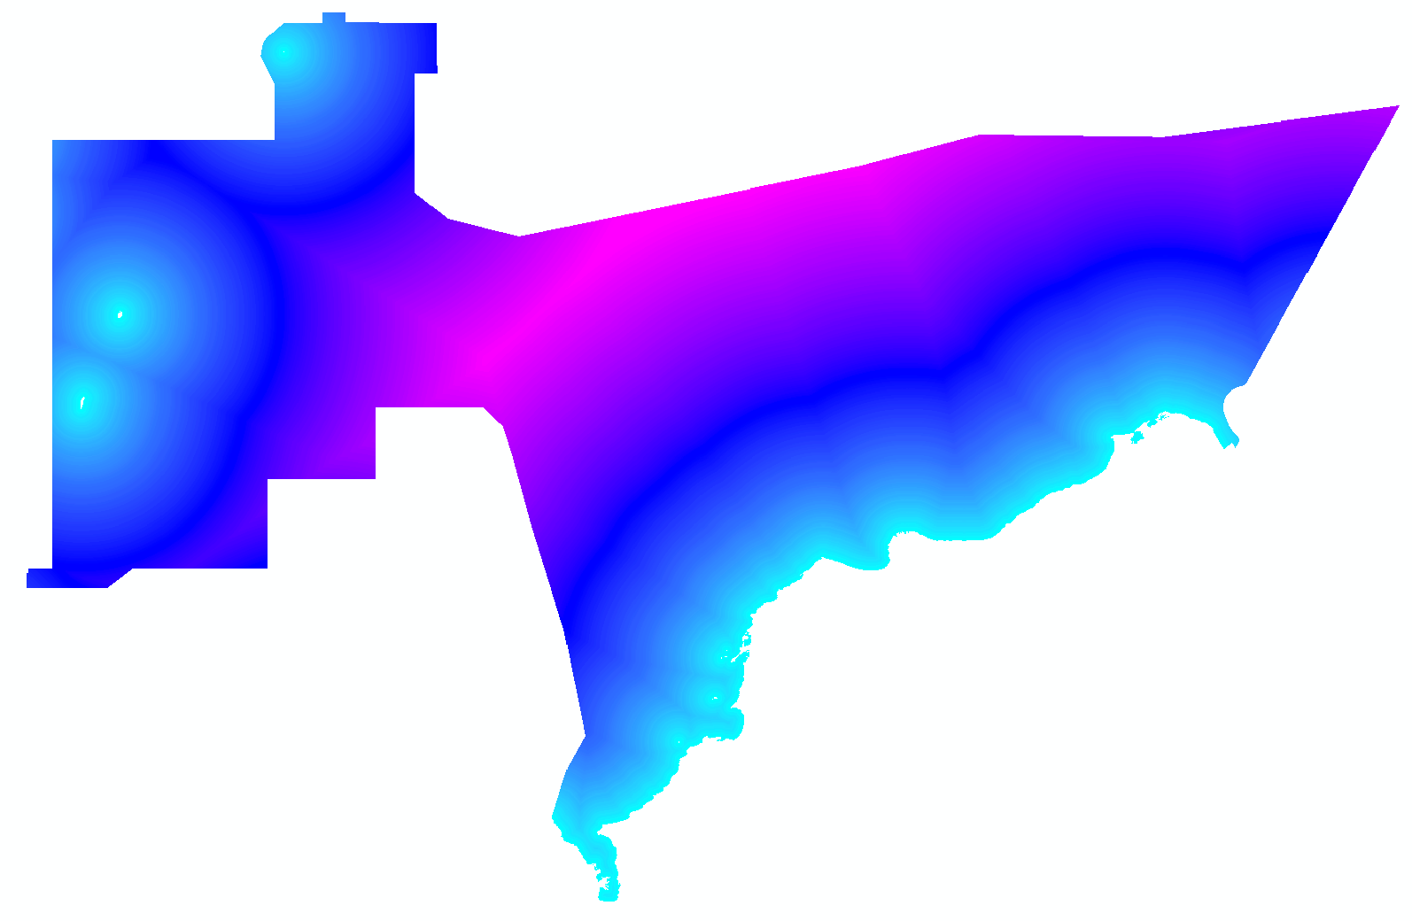

Mayor



Menor

**Profundidad del lecho marino**

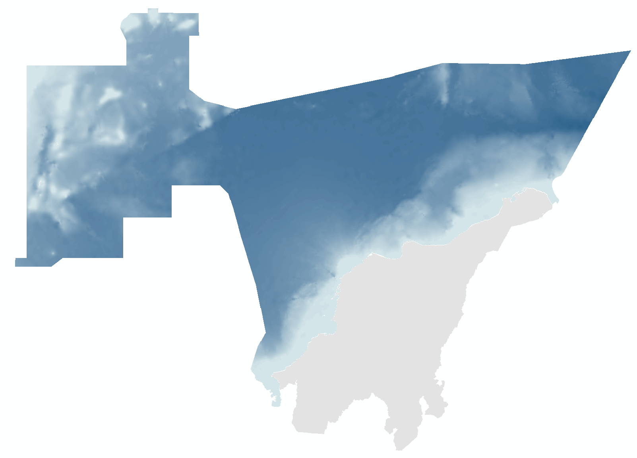

Mayor



Menor

**Salida 2 [gráfico]. Especies identificadas en categorías de amenaza de la UICN**

| **Especie** | **Filo** | **Estado de amenaza UICN** |
| --- | --- | --- |
| *Acanthemblemaria stephensi* | Chordata | Vulnerable (VU) |
| *Acropora cervicornis* | Chordata | En Peligro Crítico (CR) |
| *Acropora palmata* | Chordata | En Peligro Crítico (CR) |
| *Aetobatus narinari* | Chordata | En Peligro (EN) |
| *Axoclinus rubinoffi* | Chordata | Vulnerable (VU) |
| *Carcharhinus acronotus* | Chordata | En Peligro (EN) |
| *Carcharhinus falciformis* | Chordata | Vulnerable (VU) |
| *Carcharhinus leucas* | Chordata | Vulnerable (VU) |
| *Carcharhinus limbatus* | Chordata | Vulnerable (VU) |
| *Carcharhinus longimanus* | Chordata | En Peligro Crítico (CR) |
| *Carcharhinus obscurus* | Chordata | En Peligro (EN) |
| *Carcharhinus perezii* | Chordata | En Peligro (EN) |
| *Carcharhinus porosus* | Chordata | En Peligro Crítico (CR) |
| *Dendrogyra cylindrus* | Chordata | En Peligro Crítico (CR) |
| *Diplobatis colombiensis* | Chordata | Vulnerable (VU) |
| *Epinephelus itajara* | Chordata | Vulnerable (VU) |
| *Epinephelus striatus* | Chordata | En Peligro Crítico (CR) |
| *Eusmilia fastigiata* | Chordata | En Peligro Crítico (CR) |
| *Ginglymostoma cirratum* | Chordata | Vulnerable (VU) |
| *Halichoeres malpelo* | Chordata | Vulnerable (VU) |
| *Hippocampus ingens* | Chordata | Vulnerable (VU) |
| *Hypanus longus* | Chordata | Vulnerable (VU) |
| *Hyporthodus acanthistius* | Chordata | Vulnerable (VU) |
| *Isostichopus fuscus* | Chordata | En Peligro (EN) |
| *Isurus oxyrinchus* | Chordata | En Peligro (EN) |
| *Lachnolaimus maximus* | Chordata | Vulnerable (VU) |
| *Lepidonectes bimaculatus* | Chordata | Vulnerable (VU) |
| *Lutjanus cyanopterus* | Chordata | Vulnerable (VU) |
| *Megalops atlanticus* | Cnidaria | Vulnerable (VU) |
| *Millepora complanata* | Mollusca | En Peligro Crítico (CR) |
| *Mycetophyllia ferox* | Mollusca | En Peligro Crítico (CR) |
| *Mycteroperca olfax* | Mollusca | Vulnerable (VU) |
| *Narcine leoparda* | Cnidaria | Vulnerable (VU) |
| *Orbicella annularis* | Arthropoda | En Peligro (EN) |
| *Orbicella faveolata* | Arthropoda | En Peligro (EN) |
| *Rhizoprionodon lalandii* | Cnidaria | Vulnerable (VU) |
| *Rhizoprionodon porosus* | Cnidaria | Vulnerable (VU) |
| *Sphyrna corona* | Mollusca | En Peligro Crítico (CR) |
| *Sphyrna lewini* | Cnidaria | En Peligro Crítico (CR) |
| *Sphyrna mokarran* | Mollusca | En Peligro Crítico (CR) |
| *Sphyrna tiburo* | Mollusca | En Peligro (EN) |
| *Zapteryx xyster* | Cnidaria | Vulnerable (VU) |

**Salida 3 [ilustración]**

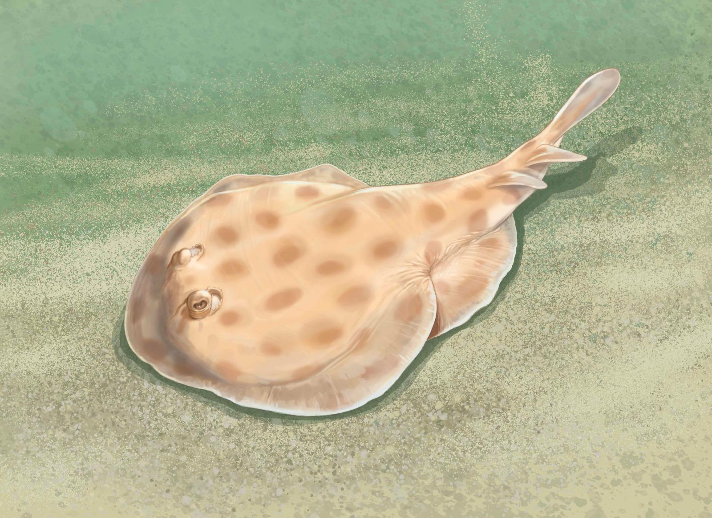

[ícono pez] [ícono VU]

**Raya eléctrica colombiana**

*Diplobatis colombiensis*